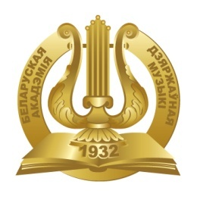
Белорусская государственная академия музыки

13,14 декабря 2022 года

состоится мастер-класс

ВЛАСОВОЙ МАРИИ ВЛАДИМИРОВНЫ
(Российская Федерация)

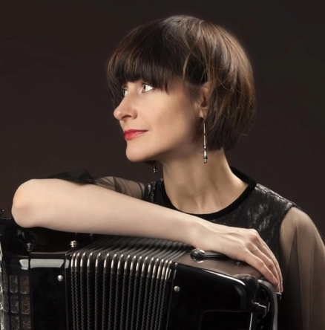
Власова Мария Владимировна - лауреат многих международных конкурсов, среди которых Кастельфидардо (Италия, 1995), Клингенталь (Германия, 2002, 2003, 2005), Аррасате (Испания, 2006), Тяньжинь (Китай, 2004), Москва (Россия, 2005), Череповец (Россия, 2004).
Мария Власова дважды становилась героем программы «Наблюдатель» на телеканале Культура (2012, 2020). Является солисткой МГАФ им.П.И.Чайковского (с 2007 по настоящее время) и участницей единственного баянного абонемента МГАФ «БАЯН.RU» (автор А.Устинов).
На протяжении более десяти лет успешно сотрудничает в дуэтах с известными российскими музыкантами, лауреатами международных конкурсов – кларнетистом Евгением Варавко (дуэт AkClardeon), органистом Константином Волостновым (дуэт Il duo Brilliante), исполнителем на ударных инструментах Виктором Сычом.
С 2008 года совместно со Святославом Липсом – артистический директор международного фестиваля классической и современной музыки «Рандеву» (Москва).
В 2013 году защитила диссертацию на соискание ученой степени кандидата искусствоведения «Творчество Михаила Броннера для баяна» (РАМ им.Гнесиных, научный руководитель – доктор искусствоведения, профессор Т.И.Науменко).
Как педагог-методист является автором рабочих программ, проводит мастер-классы в России и за рубежом. Член жюри российских и международных конкурсов.
В 2020 году М.В. Власовой была вручена Благодарность Министра культуры РФ.

13 декабря 10.00-13.00, 14.00-17.00
14 декабря 10.00-13.00
Малый зал, 2 корпус БГАМ
(ул. Коммунистическая, 9)

На мастер-класс приглашаются все желающие!

